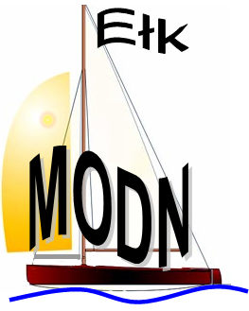
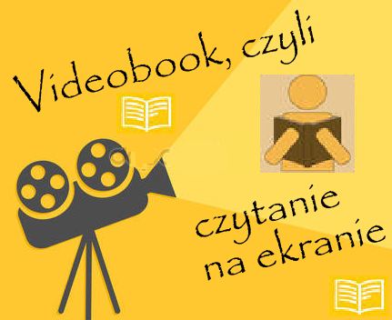

Regulamin
I REGIONALNEGO Konkursu
„VIDEOBOOK, CZYLI CZYTANIE NA EKRANIE”
- Organizator:
Mazurski Ośrodek Doskonalenia Nauczycieli w Ełku
- Cele:
• upowszechnianie czytelnictwa poprzez popularyzację literatury obcej oraz autorów obcojęzycznych,
• rozwijanie kompetencji czytelniczych i doskonalenie umiejętności czytania w języku obcym,
• rozwijanie kompetencji informatycznych oraz umiejętności nagrywania krótkich filmów video.
- Adresaci:
Uczniowie szkół podstawowych, gimnazjów i szkół ponadgimnazjalnych powiatów ełckiego, piskiego, gołdapskiego i oleckiego.
- Warunki uczestnictwa:
- Formą przeprowadzenia konkursu jest nagranie filmu video zawierające odczyt fragmentu dowolnej książki obcojęzycznej (do wyboru: język angielski, niemiecki, rosyjski, francuski).
- Każda szkoła może przesłać maksymalnie 3 filmy, przy czym każdy uczestnik zgłasza tylko 1 pracę.
- Film musi być pracą indywidualną, wykonaną przez jednego autora.
- Film nie może zawierać treści obraźliwych oraz powszechnie uznanych za nieetyczne
i niestosowne.
- Film wraz z kartą zgłoszenia należy przesłać listownie bądź dostarczyć do 28 kwietnia 2017r.
na adres: Mazurski Ośrodek Doskonalenia Nauczycieli, ul. Gen. Wł. Sikorskiego 5a, 19-300 Ełk,
z dopiskiem na kopercie „Videobook 2016”.
- Szczegóły techniczne prezentacji:
- Film powinien być zapisany w formacie zgodnym z odtwarzaniem Windows Media Player.
- Film powinien zostać nagrana na płycie CD lub DVD i trwać 2-5 minut.
- Film powinien zawierać tytuł i autora czytanego fragmentu książki, a także informację o twórcy filmu (imię, nazwisko, szkoła).
- W nazwie pliku należy wpisać swoje imię i nazwisko.
- Płyta z prezentacją powinna być podpisana imieniem i nazwiskiem uczestnika oraz nazwą szkoły.
- Komisja konkursowa:
• Prace konkursowe oceniać będzie Jury powołane przez organizatora.
• Konkurs oceniany będzie w 3 kategoriach: szkoły podstawowe, gimnazja, szkoły ponadgimnazjalne.
• Decyzja Komisji jest ostateczna i nieodwołalna.
- Kryteria oceniania prac:
Prace konkursowe będą oceniane z uwzględnieniem następujących kryteriów:
- zgodność z tematyką konkursową,
- poprawność językowa i interpretacja czytanego tekstu,
- kreatywność w doborze rekwizytów i scenografii,
- techniczna strona filmu (dźwięk, montaż) i ogólne wrażenie estetyczne.
- Nagrody:
W każdej kategorii Jury przyzna miejsca I, II i III, które zostaną wyróżnione nagrodami rzeczowymi. Jury zastrzega sobie prawo nie przyznania nagród/miejsc w jednej lub więcej kategoriach lub dzielenia ich na zasadzie ex aeqvo.
- Ogłoszenie wyników:
Informacja o konkursie, regulamin oraz karta zgłoszenia są dostępne na stronie internetowej Mazurskiego Ośrodka Doskonalenia Nauczycieli: www.modn.elk.pl, na której zostanie również zamieszczone podsumowanie konkursu wraz z nazwiskami laureatów.
Uroczyste ogłoszenie wyników i wręczenie nagród laureatom odbędzie się w maju 2017 r.
w Mazurskim Ośrodku Doskonalenia Nauczycieli (dokładny termin zostanie podany uczestnikom
i ich opiekunom).
- Postanowienia ogólne:
- Przystąpienie uczestnika do konkursu jest równoznaczne z akceptacją postanowień niniejszego regulaminu.
- Niniejszy regulamin jest jedynym dokumentem określającym zasady konkursu.
- Prace nadesłane po terminie (decyduje data stempla) nie będą brały udziału w konkursie.
- Prace nadesłane na konkurs nie będą zwracane i pozostają do dyspozycji organizatora.
- Wszelkie koszty związane z uczestnictwem w konkursie ponosi uczestnik konkursu.
- W sytuacjach nieobjętych regulaminem rozstrzyga organizator.
- Organizator może przerwać lub odwołać konkurs bez podania przyczyn.
- Przedłożone przez uczestnika w ramach konkursu prace nie mogą naruszać praw autorskich osób trzecich.
- Osoby składające prace konkursowe wyrażają zgodę na przetwarzanie przez organizatora konkursu swoich danych osobowych zgodnie z ustawą z dnia 29 sierpnia 1997 r. o ochronie danych osobowych (tekst jedn. Dz.U. z 2002 r., nr 101, poz. 926 z późn. zm.) na potrzeby konkursu.
- Zgłoszenie prac do konkursu jest równoznaczne z nieodpłatnym przeniesieniem na organizatora konkursu prawa własności złożonych egzemplarzy prac oraz wszelkich autorskich praw majątkowych do nich, na wszystkich polach eksploatacji, o których mowa w art. 50 Ustawy z dnia 4 lutego 1994 roku o prawie autorskim i prawach pokrewnych (tj. Dz. U. z 2006 r., Nr 90, poz. 631 z późn. zmianami). Organizator zastrzega sobie prawo wykorzystania fragmentów lub całości najciekawszych prac, ich publikowania i reprodukowania bez wypłacenia honorariów autorskich.

Organizatorzy konkursu:
Izabela Łochowska, doradca metodyczny MODN, tel. 693 644 327
Hanna Mazur, doradca metodyczny MODN, tel. 508 255 278

